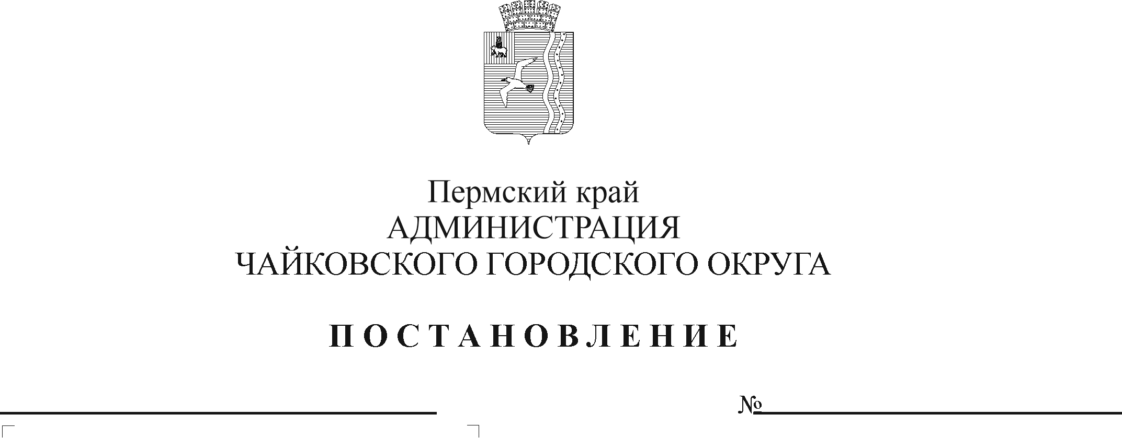
Об утверждении Порядка предоставления и расходования средств на проведение и участие в мероприятиях военно-патриотического воспитания обучающихся

В соответствии со статьей 78.1 Бюджетного кодекса Российской Федерации, Федеральным законом от 6 октября 2003 г. № 131-ФЗ «Об общих принципах организации местного самоуправления в Российской Федерации», постановлением Правительства Российской Федерации от 22 февраля 2020 г. № 203 «Об общих требованиях к нормативным правовым актам и муниципальным правовым актам, устанавливающим порядок определения объема и условия предоставления бюджетным и автономным учреждениям субсидий на иные цели», Уставом Чайковского городского округа, постановлением администрации города Чайковского от 15 января 2019 г. № 5/1 «Об утверждении муниципальной программы «Развитие образования Чайковского городского округа», постановлением администрации Чайковского городского округа от 8 ноября 2021 г. № 1152 «Об установлении расходного обязательства Чайковского городского округа на проведение и участие в мероприятиях военно-патриотического воспитания обучающихся»
ПОСТАНОВЛЯЮ:
1. Утвердить прилагаемый Порядок предоставления и расходования средств на проведение и участие в мероприятиях военно-патриотического воспитания обучающихся.
2. Опубликовать постановление в газете «Огни Камы» и разместить на официальном сайте администрации Чайковского городского округа.
3. Постановление вступает в силу с 1 января 2022 г.
4. Контроль за исполнением постановления возложить на заместителя главы администрации Чайковского городского округа по социальным вопросам.

Глава городского округа –
глава администрации
Чайковского городского округа Ю.Г.Востриков

УТВЕРЖДЕН
постановлением администрации
Чайковского городского округа
от _____________ № ____
ПОРЯДОК
предоставления и расходования средств на проведение и участие в мероприятиях военно-патриотического воспитания обучающихся

1. Общие положения

1.1. Настоящий Порядок определяет цели, условия и порядок предоставления и расходования субсидии на проведение и участие в мероприятиях военно-патриотического воспитания обучающихся в рамках подпрограммы «Дополнительное образование и воспитание» муниципальной программы «Развитие образования Чайковского городского округа», утвержденной постановлением администрации города Чайковского от 15 января 2019 г. № 5/1 (далее – Порядок).

1.2. Субсидия предоставляется в целях организации проведения и участия в мероприятиях военно-патриотического воспитания обучающихся Чайковского городского округа (далее – проведение мероприятий).
1.3. Субсидия предоставляется в пределах бюджетных ассигнований и лимитов бюджетных обязательств, предусмотренных Управлению образования администрации Чайковского городского округа (далее - Управление образования) на реализацию мероприятий в соответствии с решением Думы Чайковского городского округа о бюджете Чайковского городского округа на текущий финансовый год и плановый период.

2. Условия и порядок предоставления субсидии

2.1. Субсидия на проведение мероприятий предоставляется муниципальным автономным учреждениям дополнительного образования (далее - учреждения), в отношении которых Управление образования осуществляет функции и полномочия учредителя (далее – учредитель).
2.2. Средства предоставляются в виде субсидии на иные цели (далее – субсидия) на основании Соглашения в соответствии с типовой формой, утвержденной Управлением финансов и экономического развития администрации Чайковского городского округа (далее – Управление финансов).
2.3. Требования, которым должно соответствовать учреждение на 1-е число месяца, в котором планируется предоставление субсидии:
отсутствие неисполненной обязанности по уплате налогов, сборов, страховых взносов, пеней, штрафов, процентов, подлежащих уплате в соответствии с законодательством Российской Федерации о налогах и сборах;
отсутствие просроченной задолженности по возврату в бюджет Чайковского городского округа субсидий, бюджетных инвестиций, предоставленных в том числе в соответствии с иными правовыми актами, и иной просроченной задолженности перед бюджетом Чайковского городского округа.
  - Условиями заключения Соглашения являются:
соответствие учреждения требованиям, установленным пунктом 2.3 настоящего Порядка;
наличие бюджетных ассигнований для предоставления субсидий на иные цели в решении Думы Чайковского городского округа о бюджете на очередной финансовый год и плановый период;
наличие приказа Управления образования о назначении учреждения, ответственного за организацию мероприятий военно-патриотического воспитания обучающихся.
  - В случаях, установленных Соглашением, заключаются дополнительные соглашения к указанному Соглашению, предусматривающие внесение в него изменений или его расторжение, в соответствии с типовой формой.
  - Объем субсидии определяется на основании сметы на проведение мероприятий военно-патриотического воспитания обучающихся, утвержденной начальником Управления образования.
  - Субсидия перечисляется учреждению на основании приказа Управления образования о назначении учреждения, ответственного за организацию мероприятий военно-патриотического воспитания обучающихся.
  - Субсидия предоставляется на отдельный лицевой счет, открытый в Управлении финансов, в сроки, установленные Соглашением.
  - Субсидия расходуется по следующим направлениям:
    - при проведении муниципальных мероприятий: приобретение оборудования и мобильного тематического оформления для сопровождения мероприятий патриотической направленности, значков и формы «Юнармия», накидок, палаток, призов, сувенирной (подарочной) продукции, подарочных сертификатов, канцелярских товаров, грамот, дипломов, сертификатов, кубков, благодарственных писем, рамок;
    - для обеспечения участия в мероприятиях межмуниципального, краевого, и(или) всероссийского уровней: оплата проезда участников и сопровождающих лиц к месту проведения мероприятия и обратно, оплата за проживание участников и сопровождающих лиц в жилых помещениях (найм жилого помещения); транспортные услуги; оплата организационных взносов за участие в мероприятии; питание участников и сопровождающих лиц.
  - Расходование средств осуществляется в соответствии с Федеральным законом от 18 июля 2011 г. № 223-ФЗ «О закупках товаров, работ, услуг отдельными видами юридических лиц».

2.11. Субсидия расходуется учреждением в соответствии с целевым назначением и не может быть направлена на другие цели.
2.12. Результатами предоставления субсидии являются показатели:
количество мероприятий;
количество участников мероприятий.
3. Отчетность и контроль использования субсидии

3.1. Учреждения несут ответственность за целевое использование субсидии, соблюдение условий, установленных при предоставлении субсидии, полноту, качество, достоверность и своевременность предоставления отчетности и документов.
  - Неиспользованные в текущем финансовом году остатки субсидии подлежат возврату в бюджет Чайковского городского округа в порядке, утвержденном Управлением финансов.
3.3. В случае выявления факта нецелевого использования субсидии, а также нарушения условий, установленных при предоставлении субсидии, субсидия подлежит возврату в бюджет Чайковского городского округа в соответствии с действующим законодательством.
3.4. Контроль за целевым использованием субсидии, соблюдением требований и условий их предоставления, установленных настоящим Порядком и(или) Соглашением, осуществляют Управление образования, Управление финансов, Контрольно-счетная палата Чайковского городского округа.
  - Учреждения предоставляют Управлению образования отчетность в сроки и по форме, установленные Соглашением.
3.6. Управление образования ежегодно до 20 января года, следующего за отчетным, представляет в Управление финансов отчет о выполнении показателей результативности предоставления субсидии на проведение мероприятий по форме согласно приложению к настоящему Порядку.

Приложение
к Порядку предоставления и расходования средств на проведение и участие в мероприятиях военно-патриотического воспитания обучающихся

ОТЧЕТ

о выполнении показателей результативности предоставления

субсидии на проведение мероприятий

военно-патриотического воспитания обучающихся
за 20__ г.

Наименование показателя | Единица измерения | Плановое значение показателя | Фактическое значение показателя | Причины отклонения
1 | 2 | 3 | 4 | 5

Начальник Управления образования ________________________________
(подпись, расшифровка)

Исполнитель: ____________________________________________________
(должность, подпись, расшифровка)

